Российская Федерация

Республика Калмыкия

Элистинское городское Собрание

пятого созыва

РЕШЕНИЕ № 9
6 июня 2019 года | заседание № 37 | г.Элиста

О внесении изменений в Генеральный план города Элисты

В соответствии с Федеральным законом от 6 октября 2003 года № 131-ФЗ «Об общих принципах организации местного самоуправления в Российской Федерации», Градостроительным кодексом Российской Федерации, с учетом протоколов публичных слушаний от 1, 21 марта, 12, 16 апреля 2019 года и заключения Комиссии по подготовке Правил землепользования и застройки города Элисты о результатах публичных слушаний от 11, 25 марта, 16, 19 апреля 2019 года, предложения Администрации города Элисты (постановления Администрации города Элисты), руководствуясь статьей 20 Устава города Элисты,
Элистинское городское Собрание решило:
1. Внести в карту планируемого размещения объектов (схему проектируемого состояния территории) Генерального плана города Элисты, утвержденного решением Элистинского городского Собрания от 1 июля 2010 года №1 (с изменениями от 25 апреля 2013 года №3, 26 сентября 2013 года №13, 28 ноября 2013 года №4, 26 декабря 2013 года №9, 27 марта 2014 года №14, 16 апреля 2014 года №4, 19 июня 2014 года №7, 24 июля 2014 года №5, 25 декабря 2014 года №4, 19 марта 2015 года №12, 11 июня 2015 года №11, 28 июля 2015 года №2, 17 сентября 2015 года №10, 24 декабря 2015 года №16, 24 марта 2016 года №24, 16 июня 2016 года №14, 29 сентября 2016 года №16, 22 декабря 2016 года №15, 15 июня 2017 года №19, 21 декабря 2017 года №10, 31 мая 2018 года №11, 6 сентября 2018 года №14), следующее изменение:
включить в зону индивидуальной жилой застройки (до 3 эт.), исключив из зоны зеленых насаждений, земельный участок площадью 11га, расположенный по адресу: город Элиста, в северной части города, южнее МУП «УВКХ», согласно схеме № 1 Приложения к настоящему решению;
включить в зону многоэтажной жилой застройки (5 эт. и выше), исключив из зоны улично-дорожной сети, земельный участок площадью 328 кв. м, расположенный по адресу: город Элиста, ул. Номто Очирова, восточнее дома № 14, согласно схеме № 2 Приложения к настоящему решению;
включить в зону многоэтажной жилой застройки (5 эт. и выше), исключив из зоны общественных центров, зоны индивидуальной жилой застройки, зоны среднеэтажной жилой застройки (от 3 до 5 эт.), земельные участки общей площадью 2089 кв. м, расположенные по адресам: город Элиста, ул. Сусеева, №№ 6, 8, ул. Номто Очирова, № 14, согласно схеме № 3 Приложения к настоящему решению;
включить в зону индивидуальной жилой застройки (до 3 эт.), исключив из зоны улично-дорожной сети, земельный участок площадью 600 кв. м, расположенный по адресу: город Элиста, 10 микрорайон, № 110, согласно схеме № 4 Приложения к настоящему решению;
включить в зону индивидуальной жилой застройки (до 3 эт.), исключив из зоны малоэтажной высокоплотной жилой застройки (до 3 эт.), земельный участок площадью 521 кв. м, расположенный по адресу: город Элиста, ул. Номто Очирова, № 38, согласно схеме № 5 Приложения к настоящему решению;
включить в зону индивидуальной жилой застройки (до 3 эт.), исключив из зоны многоэтажной жилой застройки (5 эт. и выше), земельный участок площадью 1,67 га, расположенный по адресу: город Элиста, ул. В.И. Ленина, № 349 «Б», согласно схеме № 6 Приложения к настоящему решению;
включить в зону индивидуальной жилой застройки (до 3 эт.), исключив из зоны зеленых насаждений, земельный участок площадью 600 кв. м, расположенный по адресному ориентиру: город Элиста, ул. 2-я Спортивная, восточнее дома № 30 «А», согласно схеме № 7 Приложения к настоящему решению;
включить в зону индивидуальной жилой застройки (до 3 эт.), исключив из зоны общественных центров и зоны зеленых насаждений, земельные участки общей площадью 5,826 га, расположенные по адресному ориентиру: город Элиста, вдоль трассы Элиста-Ставрополь, южнее РЦ «Вавилон», согласно схеме № 8 Приложения к настоящему решению;
включить в зону индивидуальной жилой застройки (до 3 эт.), исключив из зоны объектов здравоохранения и социального обеспечения, территорию площадью 2311 кв. м, расположенную по адресу: город Элиста, ул. М. Горького, №№ 7 «А», 7 «Б», 7 «В», 7 «Г», 7 «Д», 9 «В», согласно схеме № 9 Приложения к настоящему решению;
включить в рекреационную зону, исключив из зоны улично-дорожной сети, земельный участок площадью 118 946 кв. м, расположенный по адресу: город Элиста, в районе противочумной станции, юго-восточнее объездной трассы города Элисты, согласно схеме № 10 Приложения к настоящему решению;
включить в зону индивидуальной жилой застройки (до 3 эт.), исключив из зоны зеленых насаждений и улично-дорожной сети, земельный участок площадью 350 кв. м, расположенный по адресу: город Элиста, ул. им. Скрипкина В.П., № 1 «А», согласно схеме № 11 Приложения к настоящему решению;
включить в промышленную зону, исключив из зоны зеленых насаждений, земельные участки общей площадью 10000 кв. м, расположенные по адресному ориентиру: город Элиста, Восточная промзона, согласно схеме № 12 Приложения к настоящему решению;
включить в зону многоэтажной жилой застройки (5 эт. и выше), исключив из зоны индивидуальной жилой застройки (до 3 эт.), земельный участок площадью 1966 кв. м, расположенный по адресу: город Элиста, ул. им. Сухэ-Батора, согласно схеме № 13 Приложения к настоящему решению.
2. Администрации города Элисты разместить настоящее решение на официальном сайте Администрации города Элисты.
3. Настоящее решение вступает в силу со дня его официального опубликования в газете «Элистинская панорама».

Глава города Элисты,
Председатель Элистинского
городского Собрания В. Намруев
Приложение
к решению Элистинского городского Собрания
от 6 июня 2019 года № 9
Схема №1
Выкопировка из схемы проектируемого состояния территории (проектный план) Генерального плана города Элисты, утвержденных решением Элистинского городского Собрания от 27.12.2010г. № 1
ГП: | Внесение изменений в ГП:
Схема № 2
Выкопировка из схемы проектируемого состояния территории (проектный план) Генерального плана города Элисты, утвержденного решением Элистинского городского Собрания от 27.12.2010г. № 1
ГП: | Внесение изменений в ГП:
Схема № 3
Выкопировка из схемы проектируемого состояния территории (проектный план) Генерального плана города Элисты, утвержденного решением Элистинского городского Собрания от 27.12.2010г. № 1

ГП: | Внесение изменений в ГП:

Схема № 4
Выкопировка из схемы проектируемого состояния территории (проектный план) Генерального плана города Элисты, утвержденного решением Элистинского городского Собрания от 01.07.2010г. № 1

ГП: | Внесение изменений в ГП:

Схема № 5
Выкопировка из схемы проектируемого состояния территории (проектный план) Генерального плана города Элисты, утвержденного решением Элистинского городского Собрания от 01.07.2010г. № 1

ГП: | Внесение изменений в ГП:

Схема № 6
Выкопировка из схемы проектируемого состояния территории (проектный план) Генерального плана города Элисты, утвержденного решением Элистинского городского Собрания от 01.07.2010г. № 1
ГП: | Внесение изменений в ГП:

Схема № 7
Выкопировка из схемы проектируемого состояния территории (проектный план) Генерального плана города Элисты, утвержденного решением Элистинского городского Собрания от 01.07.2010г. № 1

ГП: | Внесение изменений в ГП:

Схема № 8
Выкопировка из схемы проектируемого состояния территории (проектный план) Генерального плана города Элисты, утвержденного решением Элистинского городского Собрания от 01.07.2010г. № 1
ГП: | Внесение изменений в ГП:
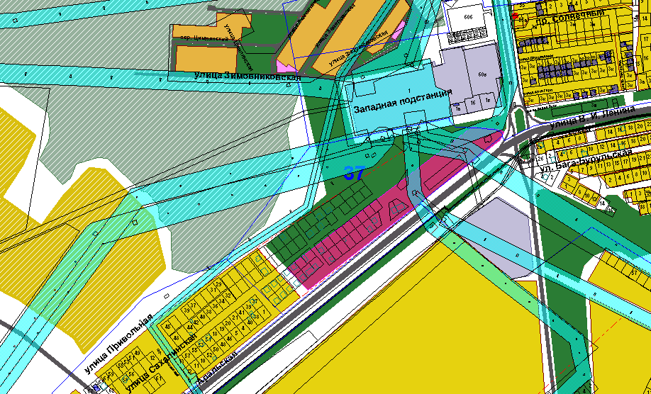 | 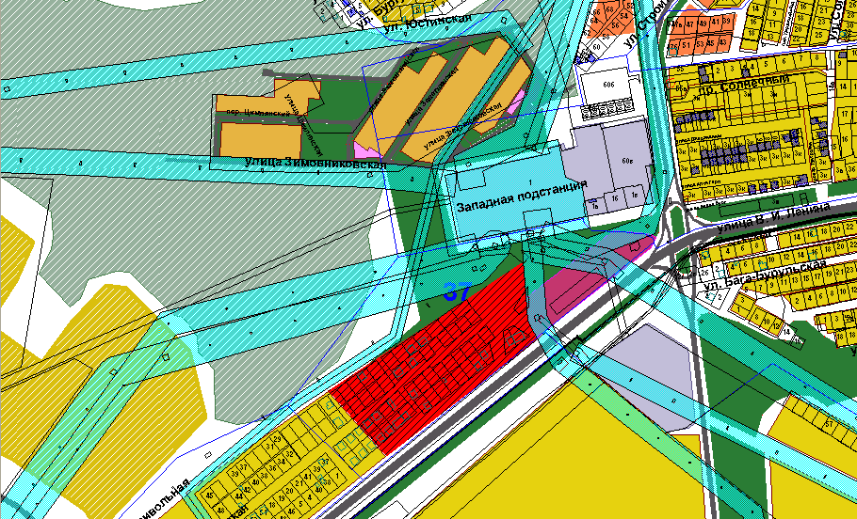

Схема № 9
Выкопировка из схемы проектируемого состояния территории (проектный план) Генерального плана города Элисты, утвержденного решением Элистинского городского Собрания от 01.07.2010г. № 1

ГП: | Внесение изменений в ГП:
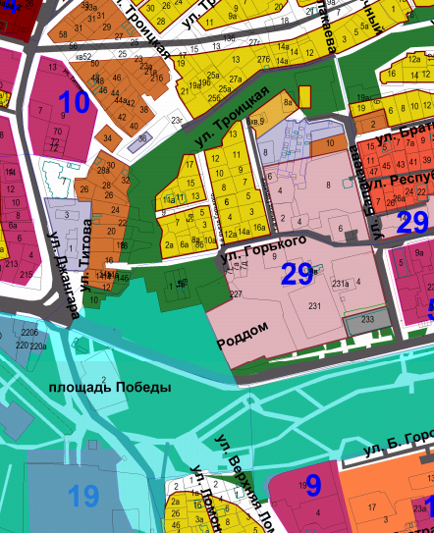 | 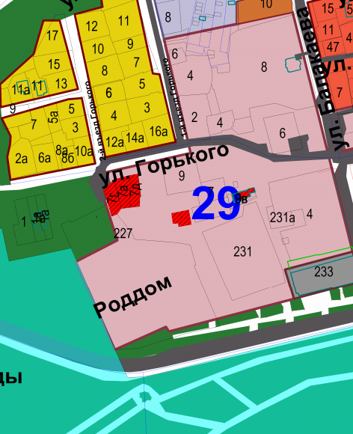
Схема № 10
Выкопировка из схемы проектируемого состояния территории (проектный план) Генерального плана города Элисты, утвержденного решением Элистинского городского Собрания от 01.07.2010г. № 1

ГП: | Внесение изменений в ГП:
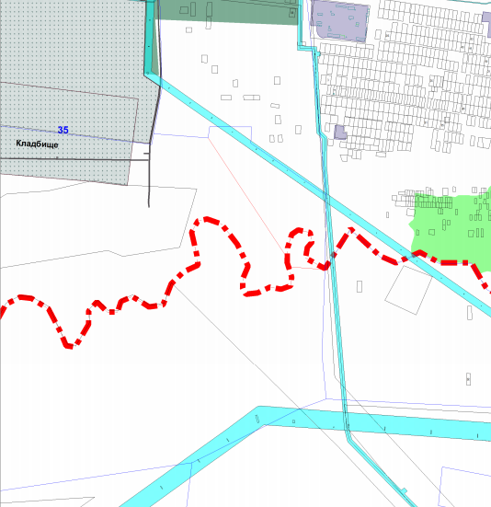 | 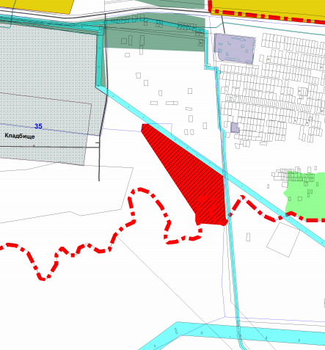

Схема № 11
Выкопировка из схемы проектируемого состояния территории (проектный план) Генерального плана города Элисты, утвержденного решением Элистинского городского Собрания от 01.07.2010г. № 1

ГП: | Внесение изменений в ГП:
Схема № 12
Выкопировка из схемы проектируемого состояния территории (проектный план) Генерального плана города Элисты, утвержденного решением Элистинского городского Собрания от 01.07.2010г. № 1

ГП: | Внесение изменений в ГП:
Схема № 13
Выкопировка из схемы проектируемого состояния территории (проектный план) Генерального плана города Элисты, утвержденного решением Элистинского городского Собрания от 01.07.2010г. № 1

ГП: | Внесение изменений в ГП:
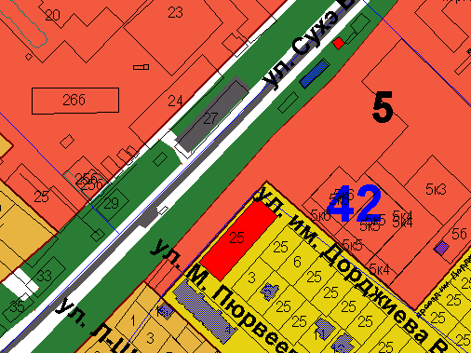 | 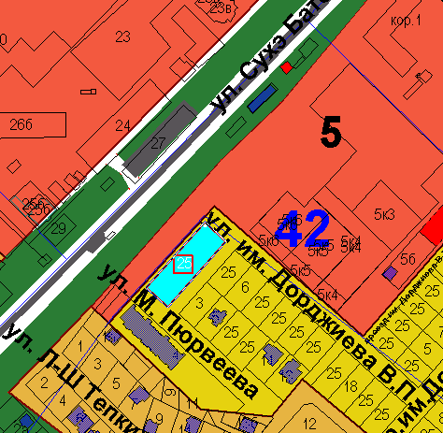

ПОСНИТЕЛЬНАЯ ЗАПИСКА
к проекту решения Элистинского городского Собрания
«О внесении изменений в Генеральный план города Элисты»

Проект решения Элистинского городского Собрания «О внесении изменений в Генеральный план города Элисты» подготовлен в соответствии с Градостроительным кодексом Российской Федерации, в связи с поступившими обращениями заинтересованных лиц, с учетом результатов публичных слушаний, заключений Комиссии по подготовке Правил землепользования и застройки города Элисты.
Проектом решения предлагается внести изменения в схему проектируемого состояния территории (проектный план) Генерального плана города Элисты, утвержденного решением Элистинского городского Собрания от 01.07.2010г. № 1
_____________________

включить в промышленную зону, исключив из зоны зеленых насаждений, земельный участок площадью 12 365 кв. м, расположенный по адресному ориентиру: город Элиста, Восточная промзона, согласно схеме №4 Приложения к настоящему решению;
Схема № 4
Выкопировка из схемы проектируемого состояния территории (проектный план) Генерального плана города Элисты, утвержденного решением Элистинского городского Собрания от 01.07.2010г. № 1

ГП: | Внесение изменений в ГП:
включить в зону индивидуальной жилой застройки (до 3 эт.), исключив из зоны земель лесного фонда, земельный участок площадью 2 402 573 кв. м, расположенный по адресу: город Элиста, севернее Северной объездной автодороги, согласно схеме №11 Приложения к настоящему решению;
Схема № 11
Выкопировка из схемы проектируемого состояния территории (проектный план) Генерального плана города Элисты, утвержденного решением Элистинского городского Собрания от 01.07.2010г. № 1

ГП: | Внесение изменений в ГП:
включить в зону зеленых насаждений, исключив из зоны многоэтажной жилой застройки (5 эт. и выше), земельный участок площадью 2545 кв. м, расположенный по адресу: город Элиста, 1 микрорайон, юго-западнее дома № 18, согласно схеме № 6 Приложения к настоящему решению;
Схема № 6
Выкопировка из схемы проектируемого состояния территории (проектный план) Генерального плана города Элисты, утвержденного решением Элистинского городского Собрания от 01.07.2010г. № 1

ГП: | Внесение изменений в ГП:

